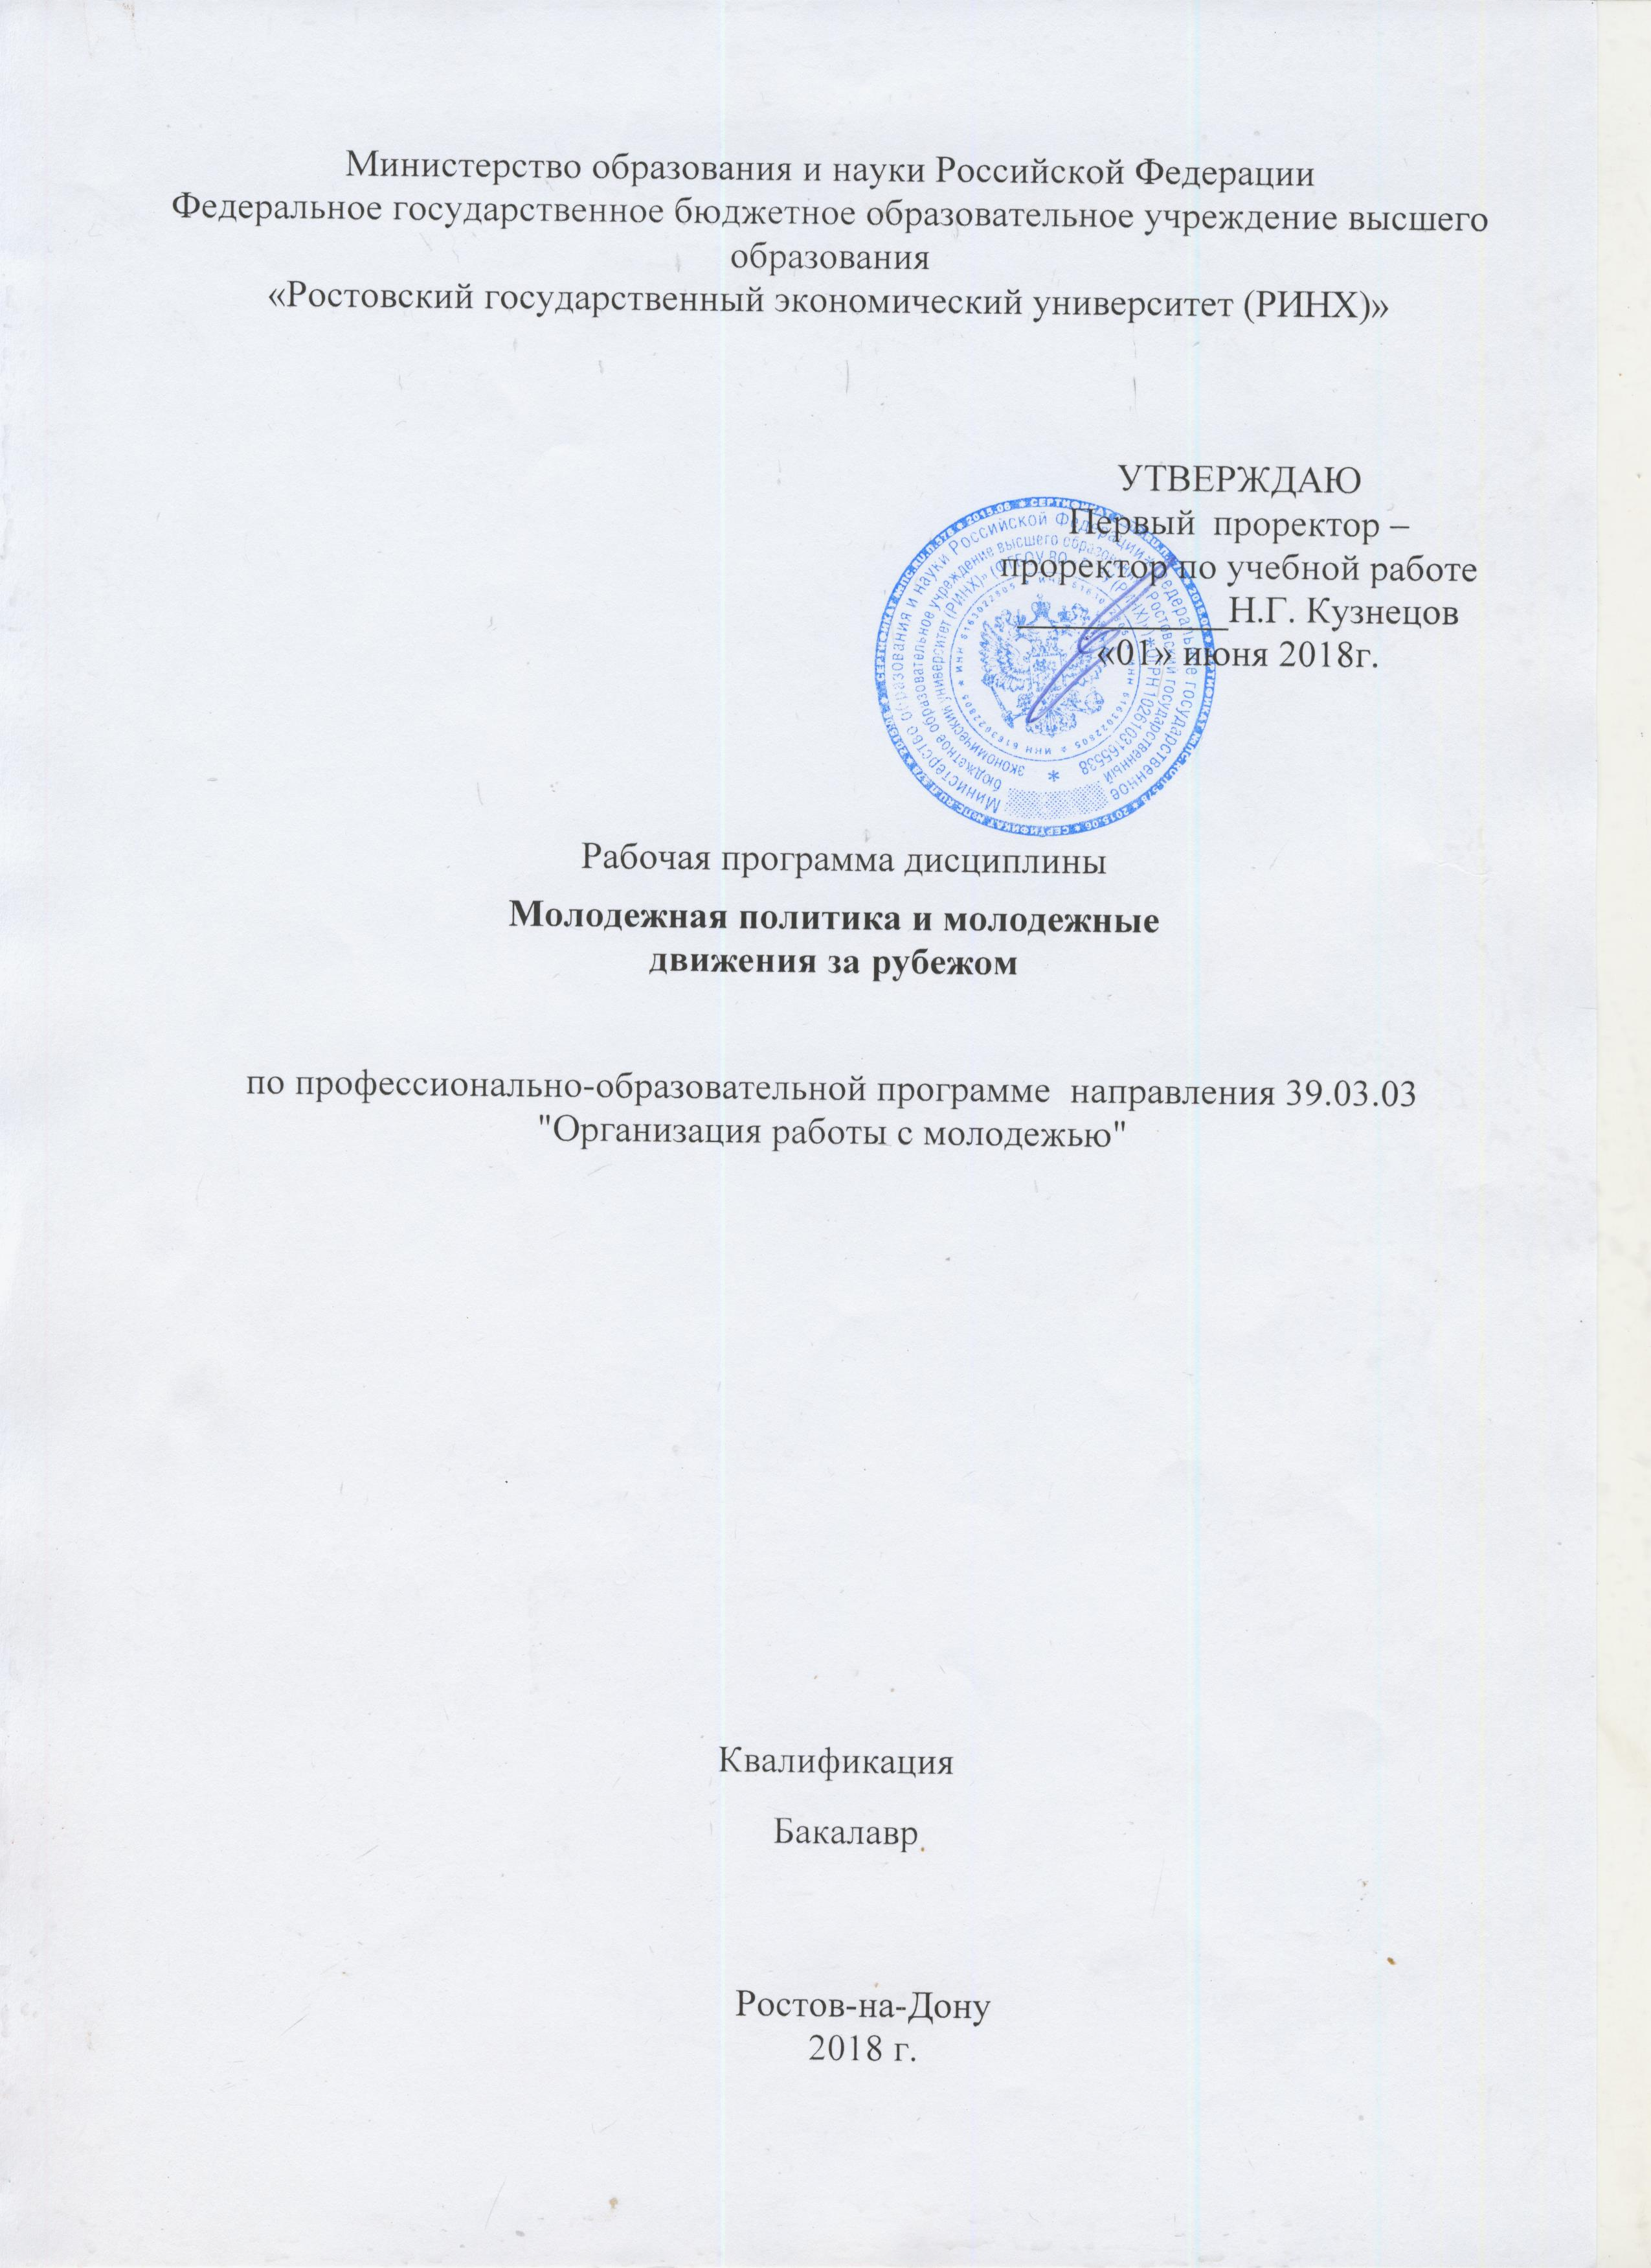

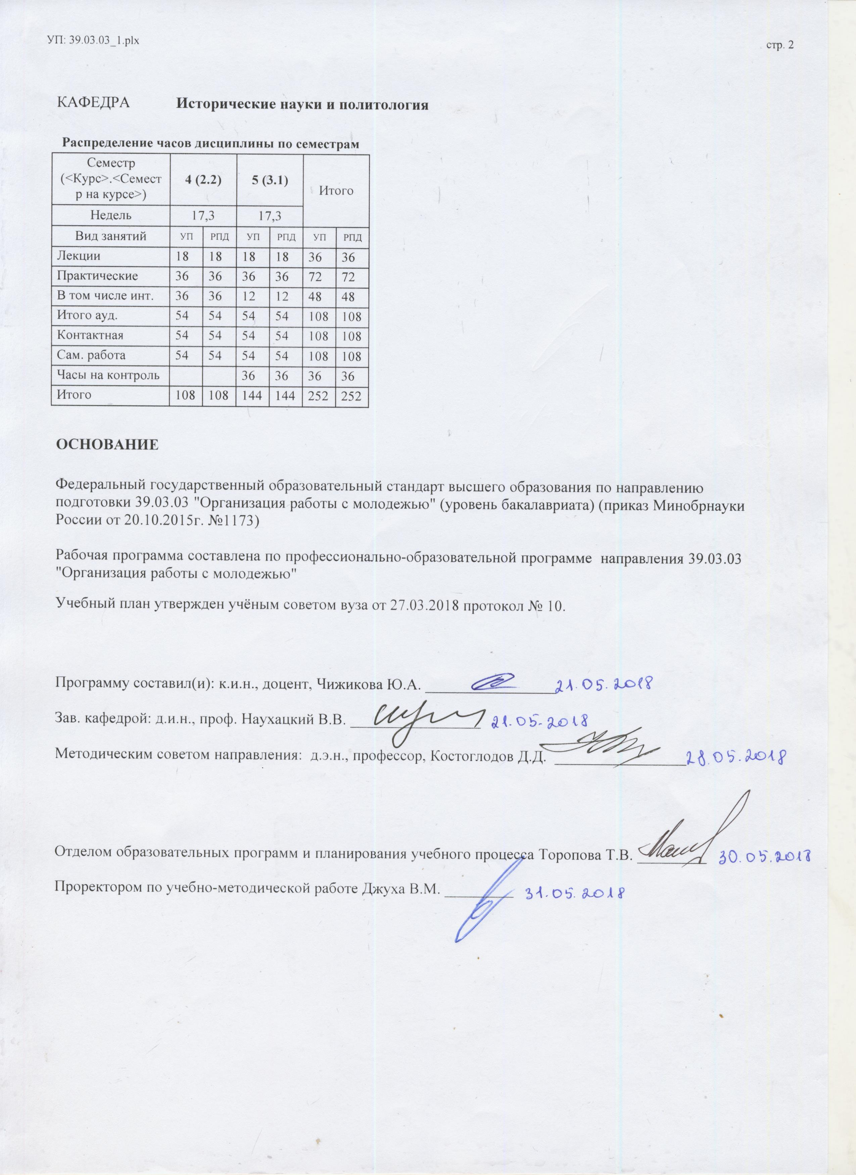

|  |  |  |  |  |  |  |  |  |  |  |  |
| --- | --- | --- | --- | --- | --- | --- | --- | --- | --- | --- | --- |
| УП: 39.03.03_1.plx | | | | |  |  |  |  |  |  | стр. 4 |
| **1. ЦЕЛИ ОСВОЕНИЯ ДИСЦИПЛИНЫ** | | | | | | | | | | | |
| 1.1 | Цели освоения дисциплины: рассмотрение основных аспектов формирования и развития молодежной политики и молодежных движений России на протяжении XVIII – н. | | | | | | | | | | |
| 1.2 | Задачи: изучить основные принципы формирования молодежной политики РФ, изучить процесс возникновения и развития молодежных движений и основные тенденции их эволюции в процессе исторического развития России; овладеть терминологией; выявить истоки и предпосылки современного состояния молодежных движений России; выявить историческую преемственность и естественно-исторический характер развития молодежных движений и субкультур России; сформировать у студентов представление о факторах, определяющих специфику развития молодежных движений России; расширить кругозор студентов, обучающихся по специальности «Организация работы с моло | | | | | | | | | | |
|  |  |  |  |  |  |  |  |  |  |  |  |
| **2. МЕСТО ДИСЦИПЛИНЫ В СТРУКТУРЕ ОБРАЗОВАТЕЛЬНОЙ ПРОГРАММЫ** | | | | | | | | | | | |
| Цикл (раздел) ООП: | | | Б1.В | | | | | | | | |
| **2.1** | **Требования к предварительной подготовке обучающегося:** | | | | | | | | | | |
| 2.1.1 | Необходимыми условиями для успешного освоения дисциплины являются навыки, знания и умения, полученные в результате освоения дисциплин: | | | | | | | | | | |
| 2.1.2 | Политология | | | | | | | | | | |
| 2.1.3 | Теория и практика социальной работы | | | | | | | | | | |
| 2.1.4 | История религий мира | | | | | | | | | | |
| 2.1.5 | История | | | | | | | | | | |
| 2.1.6 | Философия | | | | | | | | | | |
| 2.1.7 | Психология личности и группы | | | | | | | | | | |
| **2.2** | **Дисциплины и практики, для которых освоение данной дисциплины (модуля) необходимо как предшествующее:** | | | | | | | | | | |
| 2.2.1 | Молодежные субкультуры | | | | | | | | | | |
| 2.2.2 | Современное молодежное искусство | | | | | | | | | | |
| 2.2.3 | Социальная антропология | | | | | | | | | | |
|  |  |  |  |  |  |  |  |  |  |  |  |
| **3. ТРЕБОВАНИЯ К РЕЗУЛЬТАТАМ ОСВОЕНИЯ ДИСЦИПЛИНЫ** | | | | | | | | | | | |
| **ПК-1: способностью осуществлять сбор и систематизацию научной информации по молодежной проблематике** | | | | | | | | | | | |
| **Знать:** | | | | | | | | | | | |
| источники по молодежной проблематике; законодательство РФ; Конституцию РФ | | | | | | | | | | | |
| **Уметь:** | | | | | | | | | | | |
| осуществлять сбор информации; работать с законодательными источниками; выявлять причинно-следственные связи | | | | | | | | | | | |
| **Владеть:** | | | | | | | | | | | |
| навыками сбора информации; навыками анализа информации; навыками составления обзоров | | | | | | | | | | | |
| **ПК-26: готовностью использовать социальные технологии в выявлении проблем в политических и общественных движениях молодежи** | | | | | | | | | | | |
| **Знать:** | | | | | | | | | | | |
| основные этапы становления и развития молодежных движений; основные проблемы развития молодежных движений; социальные технологии | | | | | | | | | | | |
| **Уметь:** | | | | | | | | | | | |
| анализировать основные этапы становления и развития молодежных движений; выявлять причинно-следственные связи; использовать социальные технологии | | | | | | | | | | | |
| **Владеть:** | | | | | | | | | | | |
| навыками критического анализа и мышления; методами выявления проблем молодежи; навыками использования социальных технологий | | | | | | | | | | | |
|  |  |  |  |  |  |  |  |  |  |  |  |
| **4. СТРУКТУРА И СОДЕРЖАНИЕ ДИСЦИПЛИНЫ (МОДУЛЯ)** | | | | | | | | | | | |
| **Код занятия** | | **Наименование разделов и тем /вид занятия/** | | **Семестр / Курс** | | **Часов** | **Компетен-**  **ции** | **Литература** | **Интер акт.** | **Примечание** | |
|  | | **Раздел 1. Теоритические подходы к формированию молодежной политики** | |  | |  |  |  |  |  | |

|  |  |  |  |  |  |  |  |  |  |
| --- | --- | --- | --- | --- | --- | --- | --- | --- | --- |
| УП: 39.03.03_1.plx | | |  |  |  |  |  |  | стр. 5 |
| 1.1 | Тема 1.1 Теоретико-прикладные основы международной молодежной политики.  1. Место и роль молодежной политики в публичной сфере.  2. Цели, функции и механизмы реализации молодежной политики.  3. Нормативно-правовая база молодежной политики: основы и принципы формирования.  /Лек/ | 4 | | 2 | ПК-1 ПК-26 | Л1.6 Л1.3 Л1.4 Л2.2  Э1 Э2 Э3 | 2 |  | |
| 1.2 | Тема 1.1 Теоретико-прикладные основы международной молодежной политики.  1. Место и роль молодежной политики в публичной сфере.  2. Цели, функции и механизмы реализации молодежной политики.  3. Нормативно-правовая база молодежной политики: основы и принципы формирования.  /Пр/ | 4 | | 4 | ПК-1 ПК-26 | Л1.6 Л1.3 Л1.4 Л2.2  Э1 Э2 Э3 | 2 |  | |
| 1.3 | Тема 1.1 Теоретико-прикладные основы международной молодежной политики.  1. Место и роль молодежной политики в публичной сфере.  2. Цели, функции и механизмы реализации молодежной политики.  3. Нормативно-правовая база молодежной политики: основы и принципы формирования.  /Ср/ | 4 | | 6 | ПК-1 ПК-26 | Л1.6 Л1.3 Л1.4 Л2.2  Э1 Э2 Э3 | 0 |  | |
| 1.4 | Тема 1.2 Общественно-исторические предпосылки формирования теории и практики современной молодежной политики в странах Западной Европы и Америки.  1. Эволюция взглядов мировой общественности на мо-лодежную политику. Исторические этапы развития молодежной политики и подходов к ее становлению в различных странах мира.  2. Перспективы международной молодежной политики.  /Лек/ | 4 | | 2 | ПК-1 ПК-26 | Л1.6 Л1.3 Л1.4 Л2.2  Э1 Э2 Э3 | 2 |  | |
| 1.5 | Тема 1.2. Общественно-исторические предпосылки формирования теории и практики современной молодежной политики в странах Западной Европы и Америки.  1. Эволюция взглядов мировой общественности на мо-лодежную политику. Исторические этапы развития молодежной политики и подходов к ее становлению в различных странах мира.  2. Перспективы международной молодежной политики.  /Пр/ | 4 | | 4 | ПК-1 ПК-26 | Л1.1 Л1.6 Л1.3 Л1.4 Л2.2  Э1 Э2 Э3 | 2 |  | |

|  |  |  |  |  |  |  |  |  |  |
| --- | --- | --- | --- | --- | --- | --- | --- | --- | --- |
| УП: 39.03.03_1.plx | | |  |  |  |  |  |  | стр. 6 |
| 1.6 | Тема 1.2. Общественно-исторические предпосылки формирования теории и практики современной молодежной политики в странах Западной Европы и Америки.  1. Эволюция взглядов мировой общественности на мо-лодежную политику. Исторические этапы развития молодежной политики и подходов к ее становлению в различных странах мира.  2. Перспективы международной молодежной политики.  /Ср/ | 4 | | 6 | ПК-1 ПК-26 | Л1.6 Л1.3 Л1.4 Л2.3 Л2.2  Э1 Э2 Э3 | 0 |  | |
| 1.7 | Тема 1.3. Институциональная среда реализации молодежной политики: современные подходы формирования.  1. Субъекты молодежной политики – юридиче-ские лица, обеспечивающие постановку и реализацию целей.  2. Общие принципы организации институцио-нальной сети государственной молодежной политики.  3. Разработка стратегии молодежной политики и конкретных решений по ее реализации органами власти.  /Лек/ | 4 | | 2 | ПК-1 ПК-26 | Л1.1 Л1.6 Л1.3 Л1.4 Л2.3 Л2.2  Э1 Э2 Э3 | 2 |  | |
| 1.8 | Тема 1.3. Институциональная среда реализации молодежной политики: современные подходы формирования.  1. Субъекты молодежной политики – юридиче-ские лица, обеспечивающие постановку и реализацию целей.  2. Общие принципы организации институцио-нальной сети государственной молодежной политики.  3. Разработка стратегии молодежной политики и конкретных решений по ее реализации органами власти.  /Пр/ | 4 | | 4 | ПК-1 ПК-26 | Л1.1 Л1.6 Л1.3 Л1.4 Л2.3 Л2.2  Э1 Э2 Э3 | 2 |  | |
| 1.9 | Тема 1.3. Институциональная среда реализации молодежной политики: современные подходы формирования.  1. Субъекты молодежной политики – юридиче-ские лица, обеспечивающие постановку и реализацию целей.  2. Общие принципы организации институцио-нальной сети государственной молодежной политики.  3. Разработка стратегии молодежной политики и конкретных решений по ее реализации органами власти.  /Ср/ | 4 | | 6 | ПК-1 ПК-26 | Л1.1 Л1.6 Л1.3 Л1.4 Л2.3 Л2.2  Э1 Э2 Э3 | 0 |  | |

|  |  |  |  |  |  |  |  |  |  |
| --- | --- | --- | --- | --- | --- | --- | --- | --- | --- |
| УП: 39.03.03_1.plx | | |  |  |  |  |  |  | стр. 7 |
| 1.10 | Тема 1.4 Молодежное сообщество как объект молодежной политики: междуна -родный аспект.  1. Социальные параметры и мировоззренческие уста-новки современной молодежи.  2. Проблема социальной адаптации молодежи в совре-менном обществе.  /Лек/ | 4 | | 2 | ПК-1 ПК-26 | Л1.6 Л1.3 Л1.4 Л2.2  Э1 Э2 Э3 | 2 |  | |
| 1.11 | Тема 1.4 Молодежное сообщество как объект молодежной политики: междуна -родный аспект.  1. Социальные параметры и мировоззренческие уста-новки современной молодежи.  2. Проблема социальной адаптации молодежи в совре-менном обществе.  /Пр/ | 4 | | 4 | ПК-1 ПК-26 | Л1.6 Л1.3 Л1.4 Л2.2  Э1 Э2 Э3 | 2 |  | |
| 1.12 | Тема 1.4 Молодежное сообщество как объект молодежной политики: междуна -родный аспект.  1. Социальные параметры и мировоззренческие уста-новки современной молодежи.  2. Проблема социальной адаптации молодежи в совре-менном обществе.  /Ср/ | 4 | | 6 | ПК-1 ПК-26 | Л1.6 Л1.3 Л1.4 Л2.2  Э1 Э2 Э3 | 0 |  | |
|  | **Раздел 2. Модуль 2 Иституциональные основы формирования молодежной политики** |  | |  |  |  |  |  | |
| 2.1 | Тема 2.1. Политические партии и молодежь  1. Партийно-политический ландшафт Европы и Америки  2. Молодежный электорат на выборах в различных странах мира.  3. Политические партии и молодежь в Зарубежных странах  /Лек/ | 4 | | 2 | ПК-1 ПК-26 | Л1.6 Л1.3 Л1.4 Л2.2  Э1 Э2 Э3 | 2 |  | |
| 2.2 | Тема 2.1. Политические партии и молодежь  1. Партийно-политический ландшафт Европы и Америки  2. Молодежный электорат на выборах в различных странах мира.  3. Политические партии и молодежь в Зарубежных странах  /Пр/ | 4 | | 4 | ПК-1 ПК-26 | Л1.6 Л1.3 Л1.4 Л2.2  Э1 Э2 Э3 | 2 |  | |
| 2.3 | Тема 2.1. Политические партии и молодежь  1. Партийно-политический ландшафт Европы и Америки  2. Молодежный электорат на выборах в различных странах мира.  3. Политические партии и молодежь в Зарубежных странах  /Ср/ | 4 | | 6 | ПК-1 ПК-26 | Л1.6 Л1.3 Л1.4 Л2.3 Л2.1 Л2.2  Э1 Э2 Э3 | 0 |  | |

|  |  |  |  |  |  |  |  |  |  |
| --- | --- | --- | --- | --- | --- | --- | --- | --- | --- |
| УП: 39.03.03_1.plx | | |  |  |  |  |  |  | стр. 8 |
| 2.4 | Тема 2.2 Международное молодежное движение.  1. История международного молодежного движения.  2. Структура международного молодежного движения.  /Лек/ | 4 | | 2 | ПК-1 ПК-26 | Л1.6 Л1.3 Л1.4 Л2.1 Л2.2  Э1 Э2 Э3 | 2 |  | |
| 2.5 | Тема 2.2 Международное молодежное движение.  1. История международного молодежного движения.  2. Структура международного молодежного движения.  /Пр/ | 4 | | 4 | ПК-1 ПК-26 | Л1.6 Л1.3 Л1.4 Л2.2  Э1 Э2 Э3 | 2 |  | |
| 2.6 | Тема 2.2 Международное молодежное движение.  1. История международного молодежного движения.  2. Структура международного молодежного движения.  /Ср/ | 4 | | 6 | ПК-1 ПК-26 | Л1.6 Л1.3 Л1.4 Л2.1 Л2.2  Э1 Э2 Э3 | 0 |  | |
| 2.7 | Тема 2.3 Молодежные союзы как субъекты молодежной политики.  1. Молодежные союзы: определение. Основные направления дея-тельности.  2. Молодежные союзы и их деятельность в Европейских Молодежных центрах.  3. Роль и место молодежных союзов в разработке муниципальных программ.  /Лек/ | 4 | | 2 | ПК-1 ПК-26 | Л1.6 Л1.3 Л1.4 Л2.3 Л2.2  Э1 Э2 Э3 | 2 |  | |
| 2.8 | Тема 2.3 Молодежные союзы как субъекты молодежной политики.  1. Молодежные союзы: определение. Основные направления дея-тельности.  2. Молодежные союзы и их деятельность в Европейских Молодежных центрах.  3. Роль и место молодежных союзов в разработке муниципальных программ.  /Пр/ | 4 | | 4 | ПК-1 ПК-26 | Л1.7 Л1.1 Л1.3 Л1.4 Л2.1 Л2.2  Э1 Э2 Э3 | 2 |  | |
| 2.9 | Тема 2.3 Молодежные союзы как субъекты молодежной политики.  1. Молодежные союзы: определение. Основные направления дея-тельности.  2. Молодежные союзы и их деятельность в Европейских Молодежных центрах.  3. Роль и место молодежных союзов в разработке муниципальных программ.  /Ср/ | 4 | | 6 | ПК-1 ПК-26 | Л1.7 Л1.1 Л1.3 Л1.4 Л2.3 Л2.2  Э1 Э2 Э3 | 0 |  | |
| 2.10 | Тема 2.4 Региональные (страноведческие) аспекты международной молодежной политики.  1. Стратегии молодежной политики в странах Запада.  2. Модели государственной молодежной политики в странах СНГ.  /Лек/ | 4 | | 2 | ПК-1 ПК-26 | Л1.7 Л1.3 Л1.4 Л2.3 Л2.1 Л2.2  Э1 Э2 Э3 | 2 |  | |

|  |  |  |  |  |  |  |  |  |  |
| --- | --- | --- | --- | --- | --- | --- | --- | --- | --- |
| УП: 39.03.03_1.plx | | |  |  |  |  |  |  | стр. 9 |
| 2.11 | Тема 2.4 Региональные (страноведческие) аспекты международной молодежной политики.  1. Стратегии молодежной политики в странах Запада.  2. Модели государственной молодежной политики в странах СНГ.  /Пр/ | 4 | | 4 | ПК-1 ПК-26 | Л1.7 Л1.1 Л1.3 Л1.4 Л2.1 Л2.2  Э1 Э2 Э3 | 2 |  | |
| 2.12 | Тема 2.4 Региональные (страноведческие) аспекты международной молодежной политики.  1. Стратегии молодежной политики в странах Запада.  2. Модели государственной молодежной политики в странах СНГ.  /Ср/ | 4 | | 6 | ПК-1 ПК-26 | Л1.2 Л1.5 Л1.3 Л1.4 Л2.1 Л2.2  Э1 Э2 Э3 | 0 |  | |
| 2.13 | Тема 2.5 Процессы глобализации и молодежная политика.  1. Глобализация как процесс. Новые проблемы мирового сообщества в условиях глобализации.  2. Особенности воздействия технологии глобализации на молодежное сообщество.  3. Антиглобализм в молодежной среде.  /Лек/ | 4 | | 2 | ПК-1 ПК-26 | Л1.5 Л1.3 Л1.4 Л2.1 Л2.2  Э1 Э2 Э3 | 2 |  | |
| 2.14 | Тема 2.5 Процессы глобализации и молодежная политика.  1. Глобализация как процесс. Новые проблемы мирового сообщества в условиях глобализации.  2. Особенности воздействия технологии глобализации на молодежное сообщество.  3. Антиглобализм в молодежной среде.  /Пр/ | 4 | | 4 | ПК-1 ПК-26 | Л1.2 Л1.5 Л1.3 Л1.4 Л2.2  Э1 Э2 Э3 | 2 |  | |
| 2.15 | Тема 2.5 Процессы глобализации и молодежная политика.  1. Глобализация как процесс. Новые проблемы мирового сообщества в условиях глобализации.  2. Особенности воздействия технологии глобализации на молодежное сообщество.  3. Антиглобализм в молодежной среде.  /Ср/ | 4 | | 6 | ПК-1 ПК-26 | Л1.2 Л1.5 Л1.3 Л1.4 Л2.1 Л2.2  Э1 Э2 Э3 | 0 |  | |
| 2.16 | /Зачёт/ | 4 | | 0 | ПК-1 ПК-26 | Л1.3 Л1.4 Л2.2  Э1 Э2 Э3 | 0 |  | |
|  | **Раздел 3. Модуль 3 «Теоретические подходы к изучению молодежных движений»** |  | |  |  |  |  |  | |

|  |  |  |  |  |  |  |  |  |  |
| --- | --- | --- | --- | --- | --- | --- | --- | --- | --- |
| УП: 39.03.03_1.plx | | |  |  |  |  |  |  | стр. 10 |
| 3.1 | Тема 3.1 «Молодежные организации понятие, организационно- законодательные основы деятельности»  1. Молодежные организации в России: понятие, способы создания, членство, цели.  2. Молодежные организации как институт гражданского общества.  3. Организационно-законодательные основы деятельности молодежных движений в России: история и современное состояние (сравнительный анализ).  /Лек/ | 5 | | 2 | ПК-1 ПК-26 | Л1.2 Л1.6 Л1.5 Л1.3 Л1.4 Л2.3 Л2.1 Л2.2  Э1 Э2 Э3 | 0 |  | |
| 3.2 | Тема 3.1 «Молодежные организации: понятие, организационно- законодательные основы деятельности»  1. Молодежные организации в России: понятие, способы создания, членство, цели.  2. Молодежные организации как институт гражданского общества.  3. Организационно-законодательные основы деятельности молодежных движений: история и современное состояние (сравнительный анализ).  /Пр/ | 5 | | 4 | ПК-1 ПК-26 | Л1.7 Л1.1 Л1.2 Л1.6 Л1.4 Л2.3 Л2.1 Л2.2  Э1 Э2 Э3 | 0 |  | |
| 3.3 | Тема 3.1 «Молодежные организации: понятие, организационно- законодательные основы деятельности»  1. Молодежные организации в России: понятие, способы создания, членство, цели.  2. Молодежные организации как институт гражданского общества.  3. Организационно-законодательные основы деятельности молодежных движенийРоссии: история и современное состояние (сравнительный анализ).  /Ср/ | 5 | | 4 | ПК-1 ПК-26 | Л1.7 Л1.1 Л1.2 Л1.6 Л1.4 Л2.3 Л2.1 Л2.2  Э1 Э2 Э3 | 0 |  | |
| 3.4 | Тема 3.2 «Классификация молодежных движений»  1. Критерии классификации молодежных движений  2. Политические (проправительственные, оппозиционные) и неполитические молодежные организации  3. Неформальные молодежные организации  /Лек/ | 5 | | 2 | ПК-1 ПК-26 | Л1.7 Л1.3 Л1.4 Л2.3 Л2.1 Л2.2  Э1 Э2 Э3 | 0 |  | |
| 3.5 | Тема 3.2 «Классификация молодежных движений»  1. Критерии классификации молодежных движений  2. Политические (проправительственные, оппозиционные) и неполитические молодежные организации  3. Неформальные молодежные организации  /Пр/ | 5 | | 4 | ПК-1 ПК-26 | Л1.1 Л1.6 Л1.4 Л2.3 Л2.1 Л2.2  Э1 Э2 Э3 | 0 |  | |

|  |  |  |  |  |  |  |  |  |  |
| --- | --- | --- | --- | --- | --- | --- | --- | --- | --- |
| УП: 39.03.03_1.plx | | |  |  |  |  |  |  | стр. 11 |
| 3.6 | Тема 3.2 «Классификация молодежных движений»  1. Критерии классификации молодежных движений  2. Политические (проправительственные, оппозиционные) и неполитические молодежные организации  3. Неформальные молодежные организации  /Ср/ | 5 | | 8 | ПК-1 ПК-26 | Л1.7 Л1.6 Л1.4 Л2.3 Л2.1 Л2.2  Э1 Э2 Э3 | 0 |  | |
| 3.7 | Тема 3.3 «Основные ценности, позиции, ориентиры молодежных движений: история и современное состояние» Трансформация ценностных ориентиров молодежи в ходе исторического развития общества.  1. Сравнительная характеристика основного спектра ценностных ориентиров молодежи России.  2. Ценности, позиции, ориентиры молодежи стран Европы (на примере одного из европейских государств).  /Лек/ | 5 | | 2 | ПК-1 ПК-26 | Л1.1 Л1.2 Л1.6 Л1.4 Л2.1 Л2.2  Э1 Э2 Э3 | 0 |  | |
| 3.8 | Тема 3.3 «Основные ценности, позиции, ориентиры молодежных движений: история и современное состояние» Трансформация ценностных ориентиров молодежи в ходе исторического развития общества.  1. Сравнительная характеристика основного спектра ценностных ориентиров молодежи России.  2. Ценности, позиции, ориентиры молодежи стран Европы (на примере одного из европейских государств).  /Пр/ | 5 | | 4 | ПК-1 ПК-26 | Л1.7 Л1.6 Л1.4 Л2.1 Л2.2  Э1 Э2 Э3 | 0 |  | |
| 3.9 | Тема 3.3 «Основные ценности, позиции, ориентиры молодежных движений: история и современное состояние» Трансформация ценностных ориентиров молодежи в ходе исторического развития общества.  1. Сравнительная характеристика основного спектра ценностных ориентиров молодежи России.  2. Ценности, позиции, ориентиры молодежи России и стран Европы (на примере одного из европейских государств).  /Ср/ | 5 | | 9 | ПК-1 ПК-26 | Л1.1 Л1.6 Л1.4 Л2.3 Л2.1 Л2.2  Э1 Э2 Э3 | 0 |  | |

|  |  |  |  |  |  |  |  |  |  |
| --- | --- | --- | --- | --- | --- | --- | --- | --- | --- |
| УП: 39.03.03_1.plx | | |  |  |  |  |  |  | стр. 12 |
| 3.10 | Тема 3.4: «Влияние политики на формирование молодежных движений»  1. «Взрослые» политические партии и молодежные движения в странах Запада (сравнительный анализ).  2. Стратегии государственной молодежной политики в РФ и за рубежом.  3. Молодежный парламентаризм.  /Лек/ | 5 | | 2 | ПК-1 ПК-26 | Л1.7 Л1.1 Л1.4 Л2.3 Л2.1  Э1 Э2 Э3 | 0 |  | |
| 3.11 | Тема 3.4: «Влияние политики на формирование молодежных движений»  1. «Взрослые» политические партии и молодежные движения странах Запада (сравнительный анализ).  2. Стратегии государственной молодежной политики за рубежом.  3. Молодежный парламентаризм.  /Пр/ | 5 | | 4 | ПК-1 ПК-26 | Л1.7 Л1.1 Л1.6 Л1.3 Л1.4 Л2.3 Л2.1 Л2.2  Э1 Э2 Э3 | 0 |  | |
| 3.12 | Тема 3.4: «Влияние политики на формирование молодежных движений»  1. «Взрослые» политические партии и молодежные движения странах Запада (сравнительный анализ).  2. Стратегии государственной молодежной политики за рубежом.  3. Молодежный парламентаризм.  /Ср/ | 5 | | 9 | ПК-1 ПК-26 | Л1.7 Л1.6 Л1.4 Л2.3 Л2.1 Л2.2  Э1 Э2 | 0 |  | |
|  | **Раздел 4. Модуль 4 «Молодежные движения СНГ"** |  | |  |  |  |  |  | |
| 4.1 | Тема 4.1 «Формирование и развитие молодежных движений в странах СНГ в постсоветский период»  1. Социально-исторические условия и причины формирования молодежных движений (общие и специфические черты).  2. Роль молодежи в формировании политических программ постсоветского периода.  /Лек/ | 5 | | 2 | ПК-1 ПК-26 | Л1.7 Л1.2 Л1.3 Л1.4 Л2.3 Л2.1 Л2.2  Э1 Э2 Э3 | 0 |  | |
| 4.2 | Тема 4.1 «Формирование и развитие молодежных движений в странах СНГ в постсоветский период»  1. Социально-исторические условия и причины формирования молодежных движений (общие и специфические черты).  2. Роль молодежи в формировании политических программ постсоветского периода. /Пр/ | 5 | | 4 | ПК-1 ПК-26 | Л1.7 Л1.6 Л1.5 Л1.4 Л2.3 Л2.1 Л2.2  Э1 Э2 Э3 | 0 |  | |

|  |  |  |  |  |  |  |  |  |  |
| --- | --- | --- | --- | --- | --- | --- | --- | --- | --- |
| УП: 39.03.03_1.plx | | |  |  |  |  |  |  | стр. 13 |
| 4.3 | Тема 4.1 «Формирование и развитие молодежных движений в странах СНГ в постсоветский период»  1. Социально-исторические условия и причины формирования молодежных движений (общие и специфические черты).  2. Роль молодежи в формировании политических программ постсоветского периода. /Ср/ | 5 | | 4 | ПК-1 ПК-26 | Л1.1 Л1.6 Л1.4 Л2.3 Л2.1 Л2.2  Э1 Э2 Э3 | 0 |  | |
| 4.4 | Тема 4.2 «Предпосылки и условия формирования молодежных объединений в Белоруссии»  1. Особенности генезиса молодежной культуры.  2. Роль молодежных движений в становлении политической системы /Лек/ | 5 | | 2 | ПК-1 ПК-26 | Л1.7 Л1.5 Л1.4 Л2.3 Л2.1 Л2.2  Э1 Э2 Э3 | 0 |  | |
| 4.5 | Тема 4.2 «Предпосылки и условия формирования молодежных объединений в Белоруссии»  1. Особенности генезиса молодежной культуры.  2. Роль молодежных движений в становлении политической системы /Пр/ | 5 | | 4 | ПК-1 ПК-26 | Л1.1 Л1.3 Л1.4 Л2.3 Л2.1 Л2.2  Э1 Э2 Э3 | 0 |  | |
| 4.6 | Тема 4.2 «Предпосылки и условия формирования молодежных объединений в Белоруссии»  1. Особенности генезиса молодежной культуры.  2. Роль молодежных движений в становлении политической системы /Ср/ | 5 | | 6 | ПК-1 ПК-26 | Л1.7 Л1.3 Л1.4 Л2.3 Л2.1 Л2.2  Э1 Э2 Э3 | 0 |  | |
| 4.7 | Тема 4.3 «Предпосылки и условия формирования молодежных объединений в Украине  1. Особенности генезиса молодежной культуры.  2. Роль молодежных движений в становлении политической системы  /Лек/ | 5 | | 2 | ПК-1 ПК-26 | Л1.7 Л1.5 Л1.4 Л2.3 Л2.1 Л2.2  Э1 Э2 Э3 | 2 |  | |
| 4.8 | Тема 4.3 «Предпосылки и условия формирования молодежных объединений в Украине  1. Особенности генезиса молодежной культуры.  2. Роль молодежных движений в становлении политической системы /Пр/ | 5 | | 4 | ПК-1 ПК-26 | Л1.6 Л1.4 Л2.3 Л2.1 Л2.2  Э1 Э2 Э3 | 2 |  | |
| 4.9 | Тема 4.3 «Предпосылки и условия формирования молодежных объединений в Украине  1. Особенности генезиса молодежной культуры.  2. Роль молодежных движений в становлении политической системы /Ср/ | 5 | | 6 | ПК-1 ПК-26 | Л1.5 Л1.3 Л1.4 Л2.3 Л2.1 Л2.2  Э1 Э2 Э3 | 0 |  | |
| 4.10 | Тема 4.4 «Предпосылки и условия формирования молодежных объединений в Средней Азии  1. Особенности генезиса молодежной культуры.  2. Роль молодежных движений в становлении политической системы /Лек/ | 5 | | 2 | ПК-1 ПК-26 | Л1.3 Л1.4 Л2.2  Э1 Э2 Э3 | 2 |  | |

|  |  |  |  |  |  |  |  |  |  |
| --- | --- | --- | --- | --- | --- | --- | --- | --- | --- |
| УП: 39.03.03_1.plx | | |  |  |  |  |  |  | стр. 14 |
| 4.11 | Тема 4.4 «Предпосылки и условия формирования молодежных объединений в Средней Азии  1. Особенности генезиса молодежной культуры.  2. Роль молодежных движений в становлении политической системы /Пр/ | 5 | | 4 | ПК-1 ПК-26 | Л1.7 Л1.3 Л1.4 Л2.1  Э1 Э2 Э3 | 2 |  | |
| 4.12 | Тема 4.4 «Предпосылки и условия формирования молодежных объединений в Средней Азии  1. Особенности генезиса молодежной культуры.  2. Роль молодежных движений в становлении политической системы /Ср/ | 5 | | 6 | ПК-1 ПК-26 | Л1.1 Л1.5 Л1.3 Л1.4 Л2.3  Э1 Э2 Э3 | 0 |  | |
| 4.13 | Тема 4.5 «Предпосылки и условия формирования молодежных объединений в странах Закавказья  1. Особенности генезиса молодежной культуры.  2. Роль молодежных движений в становлении политической системы /Лек/ | 5 | | 2 | ПК-1 ПК-26 | Л1.6 Л1.5 Л1.4 Л2.1 Л2.2  Э1 Э2 Э3 | 2 |  | |
| 4.14 | Тема 4.5 «Предпосылки и условия формирования молодежных объединений в странах Закавказья  1. Особенности генезиса молодежной культуры.  2. Роль молодежных движений в становлении политической системы /Пр/ | 5 | | 4 | ПК-1 ПК-26 | Л1.7 Л1.5 Л1.4 Л2.3 Л2.2  Э1 Э2 Э3 | 2 |  | |
| 4.15 | Тема 4.5 «Предпосылки и условия формирования молодежных объединений в Странах Закавказья  1. Особенности генезиса молодежной культуры.  2. Роль молодежных движений в становлении политической системы /Ср/ | 5 | | 2 | ПК-1 ПК-26 | Л1.6 Л1.3 Л1.4 Л2.3 Л2.1  Э1 Э2 Э3 | 0 |  | |
| 4.16 | /Экзамен/ | 5 | | 36 | ПК-1 ПК-26 | Л1.1 Л1.6 Л1.5 Л1.4 Л2.3 Л2.2  Э1 Э2 Э3 | 0 |  | |
|  |  |  |  |  |  |  |  |  |  |
| **5. ФОНД ОЦЕНОЧНЫХ СРЕДСТВ** | | | | | | | | | |
| **5.1. Фонд оценочных средств для проведения промежуточной аттестации** | | | | | | | | | |
| ВОПРОСЫ К ЗАЧЕТУ  1. Соотношение понятий: молодежь, общество, политика.  2. Профессиональная компетенция специалиста по работе с молодежью.  3. Историографический обзор проблемы: «Молодежь и политика».  4. Подходы к осмыслению проблемы «Место и роль молодежи в общественно-политической жизни общества».  5. Социально-политический портрет современной молодежи России.  6. Социальная адаптация молодежи в современном обществе.  7. Политическая культура как фактор политической социализации молодежи.  8. Особенности политической социализации современной российской молодежи.  9. Государственная молодежная политика в современной России: исторический ракурс становления.  10. Концепции воспитания молодежи России, подготовки руководителей и лидеров молодежных организаций и объединений.  11. Региональные аспекты молодежной политики в Российской Федерации.  12. Специфика молодежной политики на муниципальном уровне: позиции органов местного самоуправления и институциональный дизайн.  13. Нормативно-правовое обеспечение молодежной политики в зарубежных странах мира.  14. Молодежный общественный неформалитет как структуры гражданского общества.  15. Молодежные проекты, направленные на поиск практических путей решения социально-значимых проблем. | | | | | | | | | |

|  |  |  |  |  |  |  |
| --- | --- | --- | --- | --- | --- | --- |
| УП: 39.03.03_1.plx | | |  |  |  | стр. 15 |
| 16. Политическое лидерство в молодежной среде: проблемы выдвижения и становления молодых политиков.  17. Волонтерская деятельность как фактор воспитания толерантности.  18. Сетевые проекты молодежи как фактор активизации их социально-политической деятельности.  19. Социальное проектирование, как эффективный механизм решения проблем молодежи.  20. Этапы, технологии и организация социального моделирования региональных и муниципальных молодежных программ.  ВОПРОСЫ К ЭКЗАМЕНУ  1. Молодежные организации в России: понятие, способы создания, членство, цели.  2. Организационно-законодательные основы деятельности молодежных движений в России.  3. Классификация молодежных организаций.  4. Неформальные молодежные движения и субкультуры.  5. Ценностные ориентиры молодежи в России: история и современность.  6. Идеи Просветительства и его влияние на молодежь в России  7. Движение декабристов  8. Деятельность западников и славянофилов в России.  9. Студенческие кружки середины XIX в. в России.  10. Террористические организации в России в ХIХ – н. ХХ вв.  11. Роль молодежи в революционных событиях в России.  12. Скаутское движение в России.  13. Особенности генезиса молодежной культуры в СССР.  14. Пионерское движение и деятельность ВЛКСМ в Советском Союзе.  15. Русские молодежных движения за рубежом (в изгнании).  16. Взаимодействие молодежных движений в годы Второй мировой войны (Движение Сопротивления и другие антифашистские организации).  17. Развитие молодежных движений в СССР в послевоенный период.  18. Причины и условия формирования неформальных молодежных объединений.  19. Классификация неформальных молодежных движений (сравнительный анализ).  20. Молодежные движения периода «Перестройки».  21. Основные типы молодежных движений современной России. Их символика и атрибутика.  22. Основные молодежные движения духовной направленности.  23. Молодежные религиозные культы. Сектантство.  24. Причины и последствия маргинализации современной молодежи.  25. Экстремизм в молодежной среде: причины и формы проявления.  26. Профашистские молодежные организации  27. «Взрослые» политические партии и молодежные движения в России и странах Запада.  28. Стратегии государственной молодежной политики в РФ и за рубежом.  29. Молодежный парламентаризм.  30. Молодежные организации, действующие в рамках Европейского Союза.  31. Федеральные молодежные программы по делам молодежи.  32. Стратегия государственной молодежной политики в России. | | | | | | |
| **5.2. Фонд оценочных средств для проведения текущего контроля** | | | | | | |
| Структура и содержание фонда оценочных средств представлены в Приложении 1 к рабочей программе дисциплины. | | | | | | |
|  |  |  |  |  |  |  |
| **6. УЧЕБНО-МЕТОДИЧЕСКОЕ И ИНФОРМАЦИОННОЕ ОБЕСПЕЧЕНИЕ ДИСЦИПЛИНЫ (МОДУЛЯ)** | | | | | | |
| **6.1. Рекомендуемая литература** | | | | | | |
| **6.1.1. Основная литература** | | | | | | |
|  | Авторы, составители | Заглавие | | Издательство, год | Колич-во | |
| Л1.1 | Агаджанов Ю. Г., Лаврененко Н. И., Макаренко В. К., Семеренко Л. М. | Политология: Учеб. пособие | | Ростов н/Д: Изд-во РГЭУ "РИНХ", 2000 | 475 | |
| Л1.2 |  | Политология: Хрестоматия | | М.: Гардарика, 1999 | 201 | |
| Л1.3 | Василенко И. А. | Политология: учеб. | | М.: Гардарики, 2006 | 117 | |
| Л1.4 | Евстратова Т. А. | Основы молодежной политики: учебное пособие | | Москва|Берлин: Директ- Медиа, 2018 | http://biblioclub.ru/ - неограниченный доступ для зарегистрированн ых пользователей | |
| Л1.5 | Сивохина Т. А., Орлов А. С., Георгиева Н. Г., Георгиев В. А. | История России: Учеб. | | М.: Проспект, 2004 | 174 | |

|  |  |  |  |  |  |  |  |
| --- | --- | --- | --- | --- | --- | --- | --- |
| УП: 39.03.03_1.plx | | | |  |  |  | стр. 16 |
|  | Авторы, составители | | Заглавие | | Издательство, год | Колич-во | |
| Л1.6 | Георгиева Н. Г., Сивохина Т. А., Орлов А. С. | | История России: Учеб. | | М.: Л. В. Рожников, 2002 | 250 | |
| Л1.7 | Зуев М. Н. | | История России: Учеб. для вузов | | М.: ПРИО�, 2003 | 252 | |
| **6.1.2. Дополнительная литература** | | | | | | | |
|  | Авторы, составители | | Заглавие | | Издательство, год | Колич-во | |
| Л2.1 | Мухаев Р. Т. | | Политология: учеб. для вузов | | М.: ЮНИТИ-ДАНА, 2008 | 96 | |
| Л2.2 | Стариков Н. В. | | История России IX-XIX вв.: учеб. темат. слов. | | Ростов н/Д: Юж. издат. дом, 2005 | 100 | |
| Л2.3 | Кислицын С. А., Лихотинский В. А. | | Политология: учеб. пособие для студентов вузов | | Ростов н/Д: Изд-во РГЭУ "РИНХ", 2007 | 79 | |
| **6.2. Перечень ресурсов информационно-телекоммуникационной сети "Интернет"** | | | | | | | |
| Э1 | Комитет по молодежной политике Ростовской области http://rostow-na- donu.ru/organizacii/komitet~po~molodezhnoj~politiki.html | | | | | | |
| Э2 | Официальный сайт ЮНЕСКО / Организация Объединенных Наций по вопросам образования, науки и культуры / http://ecsocman.hse.ru/text/19468118/ | | | | | | |
| Э3 | Council of Turope | https://www.coe.int/en/web/portal/home | | | | | | |
| **6.3. Перечень программного обеспечения** | | | | | | | |
| 6.3.1 | | Microsoft Office | | | | | |
| **6.4 Перечень информационных справочных систем** | | | | | | | |
| 6.4.1 | | Консультант + | | | | | |
|  |  |  |  |  |  |  |  |
| **7. МАТЕРИАЛЬНО-ТЕХНИЧЕСКОЕ ОБЕСПЕЧЕНИЕ ДИСЦИПЛИНЫ (МОДУЛЯ)** | | | | | | | |
| 7.1 | | Помещения для проведения всех видов работ, предусмотренных учебным планом, укомплектованы необходимой специализированной учебной мебелью и техническими средствами обучения. Для проведения лекционных занятий используется демонстрационное оборудование. | | | | | |
|  |  |  |  |  |  |  |  |
| **8. МЕТОДИЧЕСКИЕ УКАЗАНИЯ ДЛЯ ОБУЧАЮЩИХСЯ ПО ОСВОЕНИЮ ДИСЦИПЛИНЫ (МОДУЛЯ)** | | | | | | | |
| Методические указания по освоению дисциплины представлены в Приложении 2 к рабочей программе дисциплины. | | | | | | | |

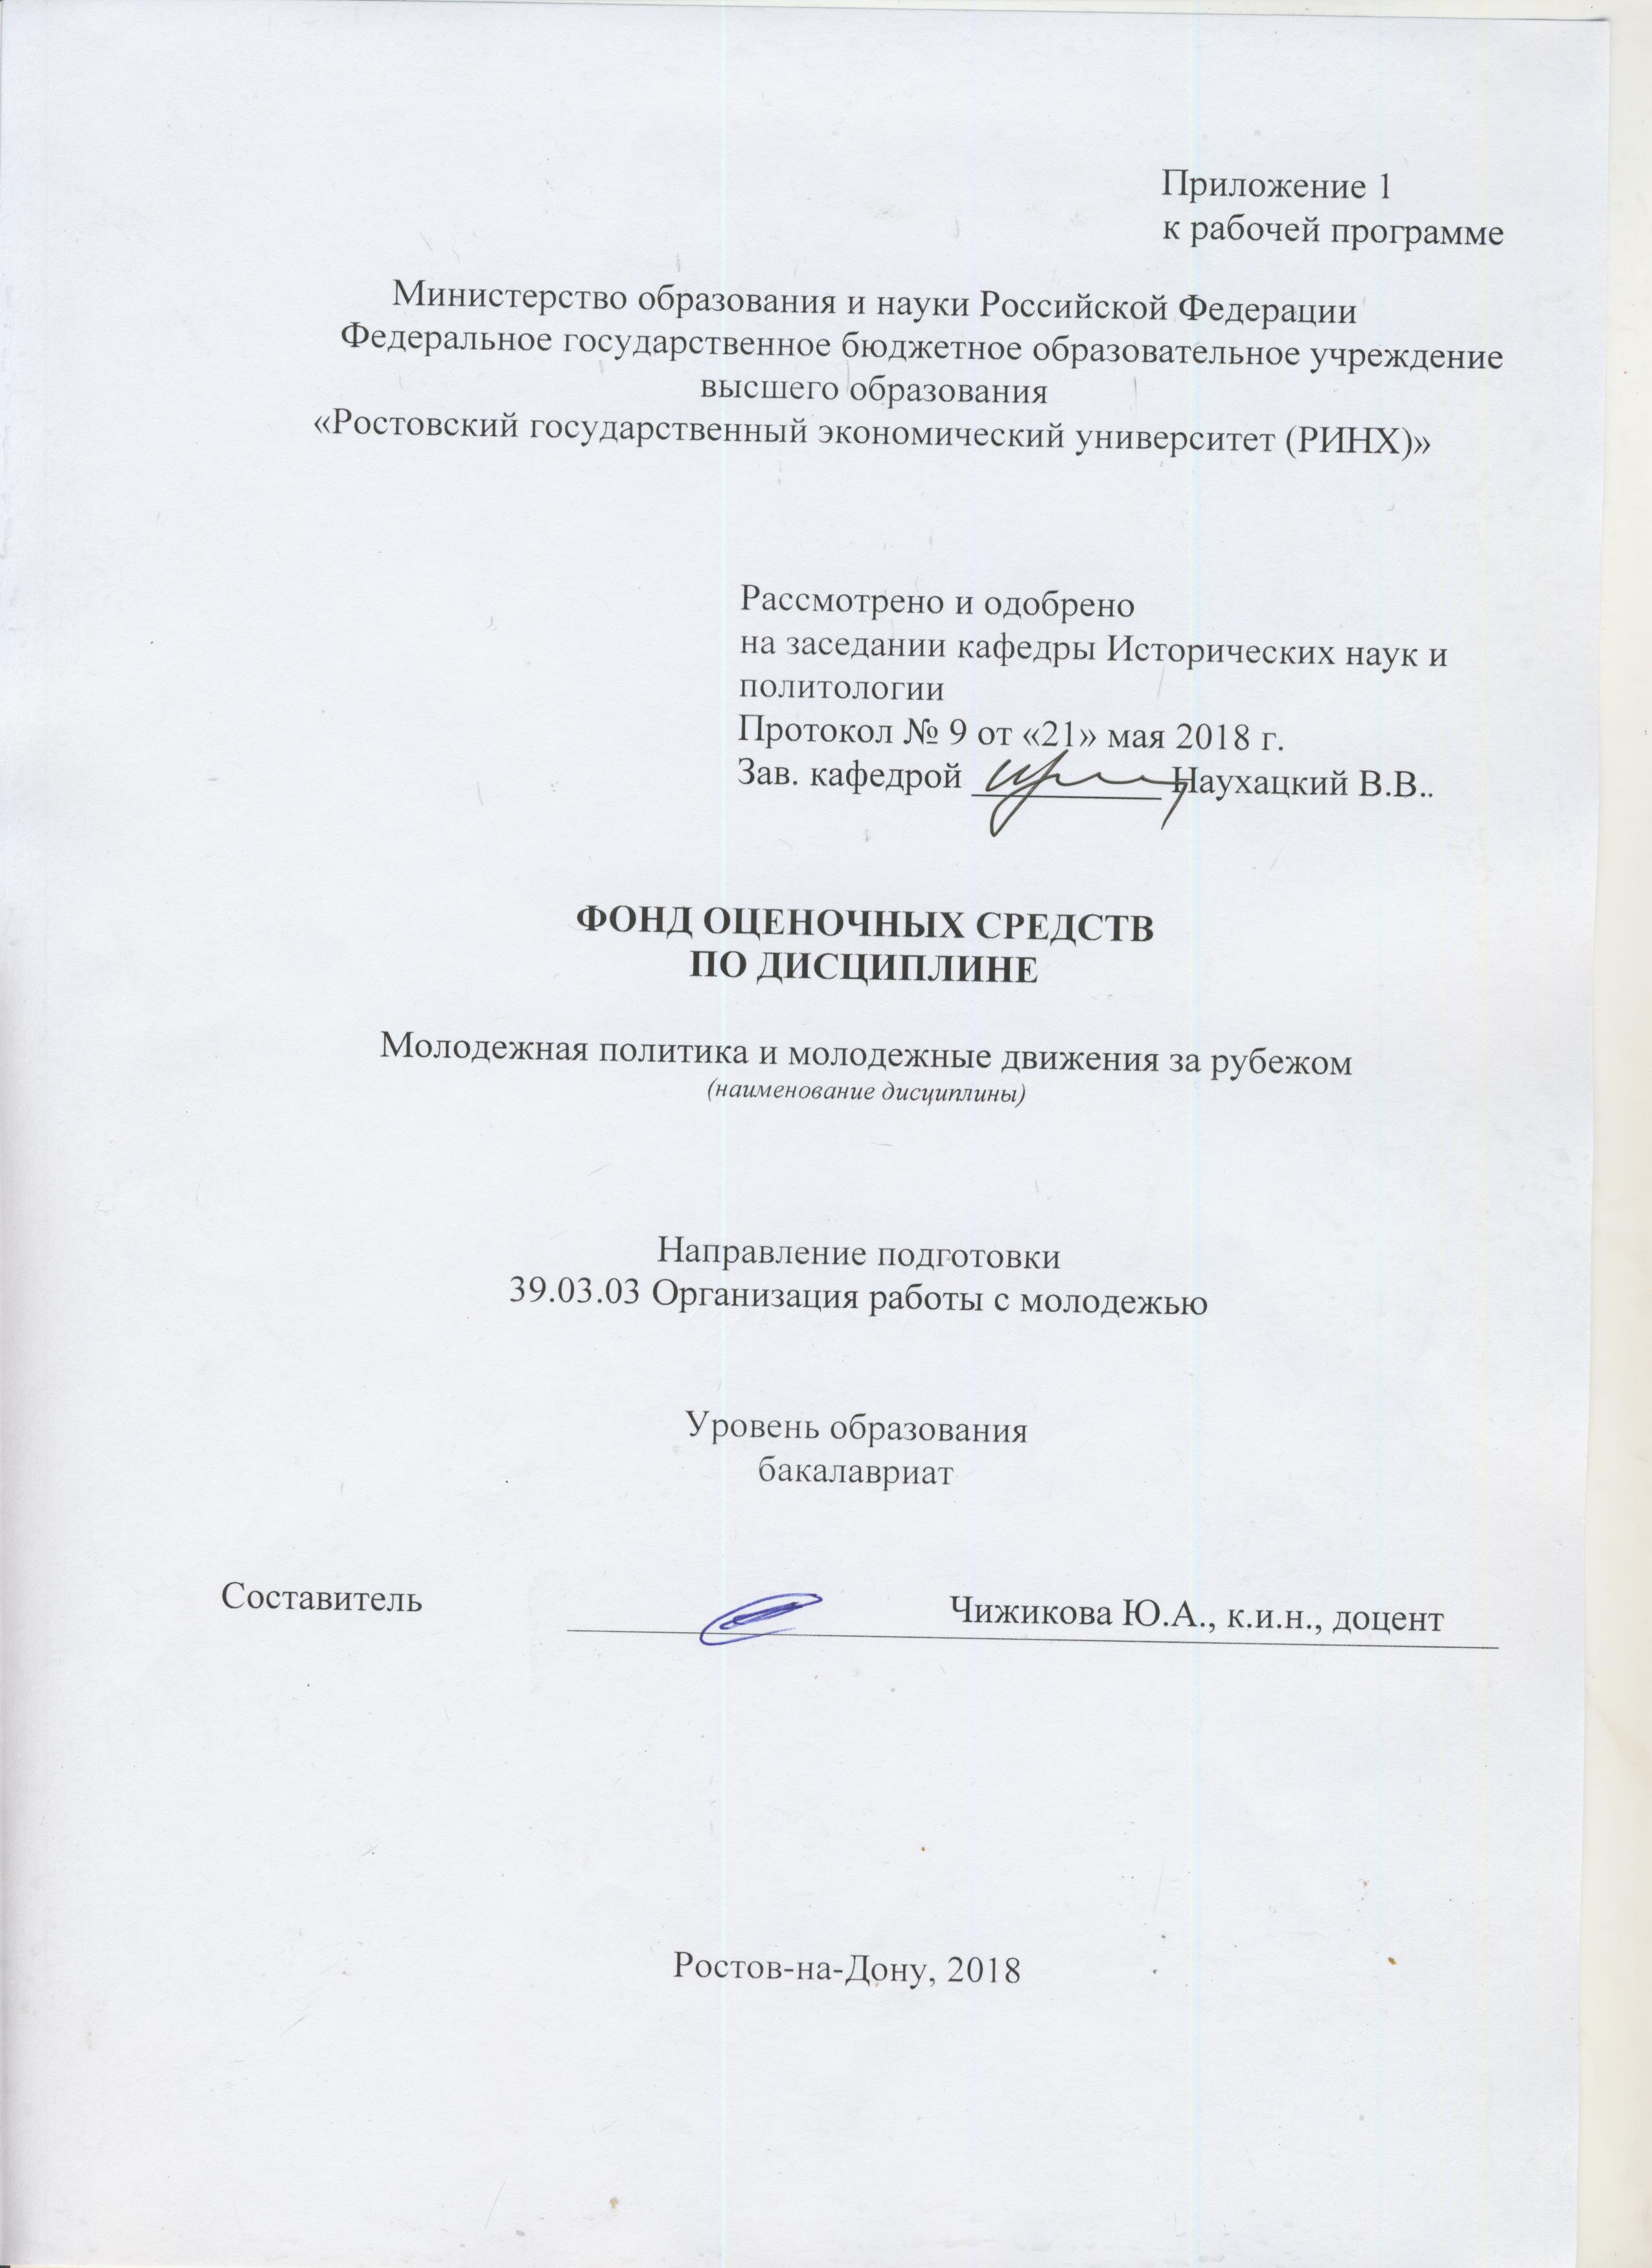

Оглавление

1. Перечень компетенций с указанием этапов их формирования в процессе освоения образовательной программы………………………………………………………………..3

2. Описание показателей и критериев оценивания компетенций на различгых этапах и формирования и описание шкал оценивания……………………………………………..3

3. Типовые контрольные задания или иные материалы, необходимые для оценки знаний, умений, навыков и (или) опыта деятельности, характеризующих этапы формирования компетенций в процессе освоения образовательной программы………4

4. Методические материалы, определяющие процедуры оценивания знаний, умений, навыков и (или) опыта деятельности, характеризующих этапы формирования компетенций…………………………………………………………………………………17

# 1 Перечень компетенций с указанием этапов их формирования в процессе освоения образовательной программы

1.1 Перечень компетенций с указанием этапов их формирования представлен в п. 3. «Требования к результатам освоения дисциплины» рабочей программы дисциплины.

# 2 Описание показателей и критериев оценивания компетенций на различных этапах их формирования, описание шкал оценивания

2.1 Показатели и критерии оценивания компетенций:

|  |  |  |  |
| --- | --- | --- | --- |
| ЗУН, составляющие компетенцию | Показатели оценивания | Критерии оценивания | Средства оценивания |
| ПК-1: способностью осуществлять сбор и систематизацию научной информации по молодежной проблематике | | | |
| *З источники по молодежной проблематике; законодательство РФ; Конституцию РФ*  *У осуществлять сбор информации; работать с законодательными источниками; выявлять причинно-следственные связи*  *В навыками сбора информации; навыками анализа информации; навыками составления обзоров* | обзор научной литературы по проблеме, подготовка аннотаций монографий и научных статей по проблеме, поиск и сбор необходимой литературы, подготовка докладов проблеме. использование различных баз данных, использование современных информационно- коммуникационных технологий и глобальных информационных ресурсов | соответствие проблеме исследования; полнота и содержательность ответа; умение приводить примеры; умение отстаивать свою позицию; умение пользоваться дополнительной литературой при подготовке к занятиям; соответствие представленной в ответах информации материалам лекции и учебной литературы, сведениям из информационных ресурсов Интернет; обоснованность обращения к базам данных; целенаправленность поиска и отбора; | Д - Доклад по предложенной теме.  (темы 1-21),  Р - Реферат по предложенной теме.  (темы 22-52)  Т – тестирование (темы 1-11). |
| ПК-26: готовностью использовать социальные технологии в выявлении проблем в политических и общественных движениях молодежи | | | |
| *З основные этапы становления и развития молодежных движений; основные проблемы развития молодежных движений; социальные технологии*  *У анализировать основные этапы становления и развития молодежных движений; выявлять причинно-следственные связи; использовать социальные технологии*  *В навыками критического анализа и мышления; методами выявления проблем молодежи; навыками использования социальных технологий* | обзор научной литературы по проблеме, подготовка аннотаций монографий и научных статей по проблеме, поиск и сбор необходимой литературы, подготовка докладов проблеме. использование различных баз данных, использование современных информационно- коммуникационных технологий и глобальных информационных ресурсов | соответствие проблеме исследования; полнота и содержательность ответа; умение приводить примеры; умение отстаивать свою позицию; умение пользоваться дополнительной литературой при подготовке к занятиям; соответствие представленной в ответах информации материалам лекции и учебной литературы, сведениям из информационных ресурсов Интернет; обоснованность обращения к базам данных; целенаправленность поиска и отбора; | Д - Доклад по предложенной теме.  (темы 1-21),  Р - Реферат по предложенной теме.  (темы 22-52)  Т – тестирование (темы 1-11). |

Д - Доклад по предложенной теме. Р - Реферат по предложенной теме. Т – тестирование

2.2 Шкалы оценивания:

Текущий контроль успеваемости и промежуточная аттестация осуществляется в рамках накопительной балльно-рейтинговой системы в 100-балльной шкале.

Согласно п. 4.7 Положения об организации учебного процесса в Ростовском государственном экономическом университете (РИНХ) с использованием зачетных единиц (кредитов) и балльно-рейтинговой системы «Студент считается аттестованным по дисциплине, если его оценка за семестр не менее 50 баллов (суммарно по контрольным точкам). При этом студенту выставляется семестровая оценка в 100-балльной шкале, характеризующей качество освоения студентом знаний, умений и компетенций по данной дисциплине».

Студент, набравший не менее 50 баллов, от сдачи зачета освобождается, получая автоматически оценку «зачет». Если студент не согласен с баллами, выставленными ему в течение семестра преподавателем, то он имеет право прийти на зачет. В этом случае набранные им баллы не учитываются и максимальное количество баллов, которое студент может набрать за промежуточную аттестацию по дисциплине - 100 баллов.

Преподаватель выставляет баллы в соответствии с уровнем освоения студентом каждого вида работ. В течение семестра по каждой контрольной точке студент может набрать максимально 50 баллов:

- студенту зачисляется 1 балл за посещение каждой лекции в случае внимательного прослушивания излагаемого материала, ведения соответствующих записей и надлежащего поведения. Балл может быть снижен, если студент не слушает лектора, не ведет записей и/или мешает другим слушателям воспринимать лекцию;

- студенту зачисляется до 2 баллов за каждое семинарское занятие в зависимости от характера его работы на семинаре (ответ, дополнение, выступление с сообщением, участие в дискуссии);

- баллы за самостоятельную работу начисляются за подготовку реферата (объемом не менее 10-15 страниц, с использованием научных статей и монографий – не менее 5 источников) или доклада на студенческую научную конференцию, олимпиаду или научный кружок – до 10 баллов в семестр;

При этом следует исходить из положения о балльно-рейтинговой системе, в котором прописано следующее:

«Основой для определения баллов, набранных при промежуточной аттестации, служит объём и уровень усвоения материала, предусмотренного рабочей программой дисциплины. При этом необходимо руководствоваться следующим:

- 50-66 баллов (оценка «зачтено») - наличие твердых знаний в объеме пройденного курса в соответствии с целями обучения, изложение ответов с отдельными ошибками, уверенно исправленными после дополнительных вопросов; правильные в целом действия по применению знаний на практике;

- 0-49 баллов (оценка «незачтено») - ответы не связаны с вопросами, наличие грубых ошибок в ответе, непонимание сущности излагаемого вопроса, неумение применять знания на практике, неуверенность и неточность ответов на дополнительные и наводящие вопросы».

# 3. Типовые контрольные задания или иные материалы, необходимые для оценки знаний, умений, навыков и (или) опыта деятельности, характеризующих этапы формирования компетенций в процессе освоения образовательной программы

Министерство образования и науки Российской Федерации

Федеральное государственное бюджетное образовательное учреждение высшего образования

«Ростовский государственный экономический университет (РИНХ)»

Кафедра Исторических наук и политологии

**Вопросы к зачету**

**по дисциплине Молодежная политика и молодежные движения за рубежом**

1. Соотношение понятий: молодежь, общество, политика.
2. Профессиональная компетенция специалиста по работе с молодежью.
3. Историографический обзор проблемы: «Молодежь и политика».
4. Подходы к осмыслению проблемы «Место и роль молодежи в общественно-политической жизни общества».
5. Социально-политический портрет современной молодежи России.
6. Социальная адаптация молодежи в современном обществе.
7. Политическая культура как фактор политической социализации молодежи.
8. Особенности политической социализации современной российской молодежи.
9. Государственная молодежная политика в современной России: исторический ракурс становления.
10. Концепции воспитания молодежи России, подготовки руководителей и лидеров молодежных организаций и объединений.
11. Региональные аспекты молодежной политики в Российской Федерации.
12. Специфика молодежной политики на муниципальном уровне: позиции органов местного самоуправления и институциональный дизайн.
13. Нормативно-правовое обеспечение молодежной политики в зарубежных странах мира.
14. Молодежный общественный неформалитет как структуры гражданского общества.
15. Молодежные проекты, направленные на поиск практических путей решения социально-значимых проблем.
16. Политическое лидерство в молодежной среде: проблемы выдвижения и становления молодых политиков.
17. Волонтерская деятельность как фактор воспитания толерантности.
18. Сетевые проекты молодежи как фактор активизации их социально-политической деятельности.
19. Социальное проектирование, как эффективный механизм решения проблем молодежи.
20. Этапы, технологии и организация социального моделирования региональных и муниципальных молодежных программ.

Составитель _________________Ю.А. Чижикова

21 мая 2018 г

Министерство образования и науки Российской Федерации

Федеральное государственное бюджетное образовательное учреждение высшего образования

«Ростовский государственный экономический университет (РИНХ)»

Кафедра Исторических наук и политологии

**Вопросы к экзамену**

**по дисциплине Молодежная политика и молодежные движения за рубежом**

Молодежные организации в России: понятие, способы создания, членство, цели.

2. Организационно-законодательные основы деятельности молодежных движений в России.

3. Классификация молодежных организаций.

4. Неформальные молодежные движения и субкультуры.

5. Ценностные ориентиры молодежи в России: история и современность.

6. Идеи Просветительства и его влияние на молодежь в России

7. Движение декабристов

8. Деятельность западников и славянофилов в России.

9. Студенческие кружки середины XIX в. в России.

10. Террористические организации в России в ХIХ – н. ХХ вв.

11. Роль молодежи в революционных событиях в России.

12. Скаутское движение в России.

13. Особенности генезиса молодежной культуры в СССР.

14. Пионерское движение и деятельность ВЛКСМ в Советском Союзе.

15. Русские молодежных движения за рубежом (в изгнании).

16. Взаимодействие молодежных движений в годы Второй мировой войны (Движение Сопротивления и другие антифашистские организации).

17. Развитие молодежных движений в СССР в послевоенный период.

18. Причины и условия формирования неформальных молодежных объединений.

19. Классификация неформальных молодежных движений (сравнительный анализ).

20. Молодежные движения периода «Перестройки».

21. Основные типы молодежных движений современной России. Их символика и атрибутика.

22. Основные молодежные движения духовной направленности.

23. Молодежные религиозные культы. Сектантство.

24. Причины и последствия маргинализации современной молодежи.

25. Экстремизм в молодежной среде: причины и формы проявления.

26. Профашистские молодежные организации

27. «Взрослые» политические партии и молодежные движения в России и странах Запада.

28. Стратегии государственной молодежной политики в РФ и за рубежом.

29. Молодежный парламентаризм.

30. Молодежные организации, действующие в рамках Европейского Союза.

31. Федеральные молодежные программы по делам молодежи.

32. Стратегия государственной молодежной политики в России.

Составитель _________________Ю.А. Чижикова

21 мая 2018 г

**Оформление тем для рефератов, докладов**

Министерство образования и науки Российской Федерации

Федеральное государственное бюджетное образовательное учреждение высшего образования

«Ростовский государственный экономический университет (РИНХ)»

Кафедра Исторических наук и политологии

**Темы рефератов, докладов**

**по дисциплине Молодежная политика и молодежные движения**

1. Неформальные молодежные движения в России: история и современность.
2. Молодежь в революционных движениях ХIХ – начала ХХ вв. (сравнительная характеристика)
3. История пионерского движения в СССР.
4. Деятельность ВЛКСМ в Советском Союзе.
5. Неформальные молодежные движения как элемент контркультуры в СССР.
6. Символика и атрибутика молодежных движений в России.
7. Наркотики и молодежная субкультура.
8. Молодежное религиозное сектантство как разновидность молодежной субкультуры.
9. Молодежные религиозные культы.
10. Русская православная церковь и молодежь.
11. Молодежная контркультура (сравнительный анализ контркультур России и США).
12. «Новые левые» и хиппи как исторические формы молодежных движений.
13. Социальный портрет и ценностные ориентации современной российской молодежи.
14. Молодежные движения и объединения современной России: реальная сила или фантом.
15. Европейский опыт реализации молодежной политики и его возможности в России.
16. Молодежная политика на региональном уровне.
17. PR и реклама в молодежной политике.
18. Маргинализация молодежи: причины и последствия.
19. Экстремизм в молодежной среде.
20. Международные программы в области молодежного движения.

Составитель _________________Ю.А. Чижикова

21 мая 2018 г

Министерство образования и науки Российской Федерации

Федеральное государственное бюджетное образовательное учреждение высшего образования

«Ростовский государственный экономический университет (РИНХ)»

Кафедра исторических наук и политологии

**Тесты письменные и/или компьютерные**

**по дисциплинеМолодежная политика и молодежные движения**

***1)* К молодежи относятся лица:**

* + - от 16 до 29 лет;
    - от 14 до 30 лет;
    - от 19 до 30 лет.

***2)* Алгоритм действий аналитика (выберите правильный вариант):**

А) 1. Определение задач и ценностей;

2. Определение проблемы и формулировка ее для заказчика;

3. Анализ и понимание ситуации и контекста проблем;

4. Проведение исследования;

5. Подготовка отчета;

6. Презентация рекомендаций.

Б) 1. Анализ и понимание ситуации и контекста проблем;

2. Определение проблемы и формулировка ее для заказчика

3. Определение задач и ценностей;

4. Проведение исследования;

1. Подготовка отчета;
2. Презентация рекомендаций.

В) 1. Анализ и понимание ситуации и контекста проблем;

2. Определение задач и ценностей;

3. Определение проблемы и формулировка ее для заказчика

4. Проведение исследования;

5. Подготовка отчета;

6. Презентация рекомендаций.

**3) Эффективная система менеджмента предполагает:**

* + умение смоделировать ситуацию;
  + умение выявить необходимость изменений;
  + умение разработать стратегию изменений;
  + умение проведения научных исследований и экспериментов;
  + умение использовать в работе эффективные методы и средства;
  + умение воплощать стратегию в жизнь.

**4) «Мобильная политика» позволяет одновременно реализовать функции:**

* + информационные, коммуникационные и транзакционные;
  + политические, экономические, социальные;
  + стратегические, тактические.

**Образец тестов для контроля по модулю 2. «Молодежь современной России: особенности самосознания и социального статуса в обществе»**

**1) Интернет-сообщество – это:**

- совокупность ников (имен пользователей);

- относительно неустойчивая совокупность людей, взаимодействующих посредством системы Интернет-коммуникаций, обеспечиваемых службами сети Интернет, обладающих общностью интересов, осуществляющих совместную деятельность в виртуальном пространстве.

**2) К факторам, способствующим продлению жизнедеятельности Интернет-сообществ относятся:**

А) систематичность и постоянство обновления информационной составляющей сайта;

Б) возможность быстрого просмотра/загрузки страниц сайта;

В) организация своевременной обратной связи;

Г) удобство и эффективность системы навигации;

Д) появление большого неструктурированного объема информации;

Е) реализация гипертекстовой системы;

Ж) размещение коммерческих рекламных баннеров;

З) своевременная корректировка и инициирование обсуждаемых тематик на основе актуализации потребностей членов Интернет-сообщества.

**Образец тестов для контроля по модулю 3. «Национальные модели политической социализации молодежи»**

**1) Главная миссия молодежной политики:**

А) поддержание конкуренции на рынке;

Б) обеспечение национальной безопасности;

В) обеспечение прав и свобод граждан;

Г) социализация молодежи.

**2) Формы реализации молодежной политики на предприятии:**

* + Создание Совета молодых специалистов.
  + Организация конкурсов молодежного мастерства.
  + Стажировки.
  + Бронирование рабочих мест для молодых специалистов.
  + Создание Синодального отдела по делам молодежи.
  + Формирование резерва из молодых специалистов для временной замены руководителей лабораторий, цехов.
  + Представление интересов молодых специалистов на уровне администрации.
  + Проведение конференций молодых специалистов, поощрение участия в республиканских, отраслевых и всероссийских конференциях.
  + Организация досуга.

**3) Последовательность действий при разработке стратегии молодежной политики следующая:**

3.1. а) Изучение интересов и потребностей молодых граждан общества;

б) Разработка системы управления;

в) Формирование политической стратегии.

3.2. а) Разработка системы управления;

б) Изучение интересов и потребностей молодых граждан общества;

в) Формирование политической стратегии.

3.3. а) Формирование политической стратегии;

б) Разработка системы управления;

в) Изучение интересов и потребностей молодых граждан общества.

**4) Государственная молодежная политика – это:**

* + - деятельность муниципального образования, направленная на создание правовых, экономических и организационных условий, гарантий и стимулов для социального развития проживающей на его территории молодежи, ее наиболее полной самореализации в интересах всего общества, а также развития местных молодежных и детских общественных объединений;
    - деятельность государства, направленная на создание правовых, экономических и организационных условий и гарантий для самореализации личности молодого человека и развития молодежных объединений, движений и инициатив;
    - совокупность целей, задач, приоритетов, принципов, стратегических программ и плановых мероприятий, которые разрабатываются и реализуются органами государственной власти и местного самоуправления, институтами гражданского общества.

**5) Государственная молодежная политика в России находится в ведении:**

* + - совместного Российской Федерации и субъектов Федерации;
    - субъектов Федерации;
    - субъектов Федерации и органов местного самоуправления.

**6) Потребность вмешательства государства в молодежную политику обусловлена следующими причинами:**

* + - развитием социальной инфраструктуры;
    - борьбой с антисоциальными явлениями в среде молодежи;
    - модернизацией механизма деятельности правительства.

**Образец тестов для контроля по модулю 4. «Общественно-политическая деятельность молодежи»**

1. **Молодежное самоуправление включает в себя:**
   * + молодежные советы;
     + молодежные отделения политических партий;
     + школьные парламенты;
     + политклубы;
     + летний лагерь «Селигер»;
     + студсоветы.

**2) Определите алгоритм деятельности, направленной на стратегическое планирование и принятие решений:**

- определение миссии;

- сбор информации о молодежной среде;

- анализ сильных и слабых сторон, возможностей и угроз;

- формирование и ранжирование стратегий;

- проведение теоретического исследования;

- разработка оперативных планов и графиков реализации;

- ресурсное обеспечение стратегии;

- совершенствование организационной структуры и должностных инструкций.

Составитель _________________Ю.А. Чижикова

21 мая 2018 г

# 4 Методические материалы, определяющие процедуры оценивания знаний, умений, навыков и (или) опыта деятельности, характеризующих этапы формирования компетенций

Процедуры оценивания включают в себя текущий контроль и промежуточную аттестацию.

**Текущий контроль** успеваемости проводится с использованием оценочных средств, представленных в п. 3 данного приложения. Результаты текущего контроля доводятся до сведения студентов до промежуточной аттестации.

**Промежуточная аттестация** проводится в форме зачета.

Зачетные баллы студент зарабатывает в ходе выполнения заданий, представленных в п. 3. В том случае, если студент не смог заработать зачетные баллы в течение семестра, зачет проводится в письменном виде. Количество вопросов в задании к зачету – 2. Проверка ответов и объявление результатов производится в день зачета. Результаты аттестации заносятся в экзаменационную ведомость и зачетную книжку студента. Студенты, не прошедшие промежуточную аттестацию по графику сессии, должны ликвидировать задолженность в установленном порядке.

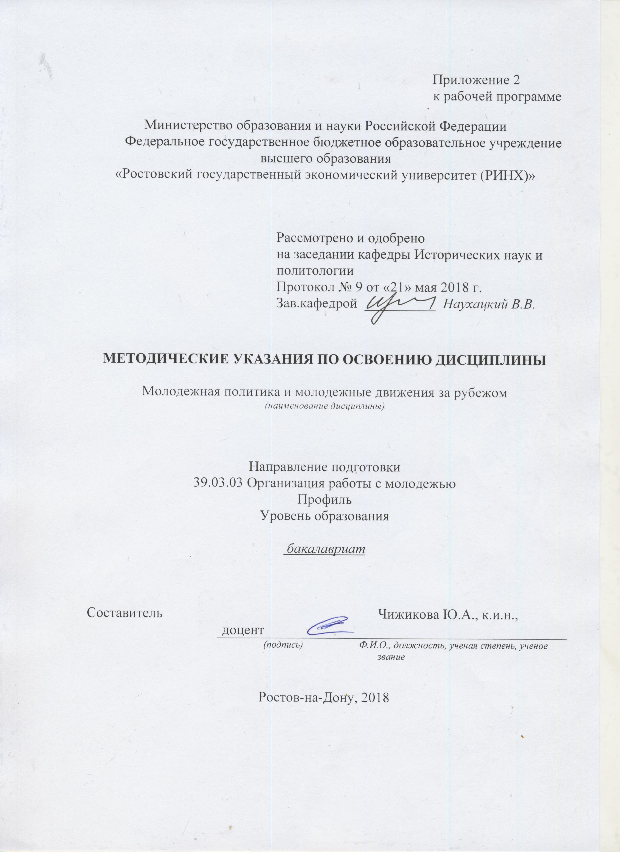

Методические указания по освоению дисциплины Молодежная политика и молодежные движения за рубежом

адресованы студентам всех форм обучения.

Учебным планом по направлению подготовки 39.03.03 Организация работы с молодежью

предусмотрены следующие виды занятий:

- лекции (36 часов);

- практические занятия (72 часов);

В ходе лекционных занятий рассматриваются основные направления, проблемы, теории и методы истории экономики (ПК-1, ПК-26); движущие силы и закономерности исторического процесса (ПК-1, ПК-26); место человека в историческом процессе, различные подходы к оценке и периодизации всемирной и отечественной истории экономики; основные этапы и ключевые события истории экономики России и мира с древности до наших дней (ПК-1, ПК-26); выдающихся деятелей отечественной и всеобщей истории (ПК-1, ПК-26). Даются рекомендации для самостоятельной работы и подготовке к практическим занятиям.

В ходе практических занятий углубляются и закрепляются знания студентов по ряду рассмотренных на лекциях вопросов, развиваются навыки логического мышления, ведения научных дискуссий; работы с источниками; поиска информации; осмысления процессов, событий и явлений в России и мировом сообществе в их динамике и взаимосвязи, руководствуясь принципами научной объективности и историзма. Студент учится формировать и аргументировано отстаивать собственную позицию по различным проблемам истории; соотносить общие исторические процессы и отдельные факты; выявлять существенные черты исторических процессов, явлений и событий; извлекать уроки из исторических событий и на их основе принимать осознанные решения .

При подготовке к практическим занятиям каждый студент должен:

– изучить рекомендованную учебную литературу;

– изучить конспекты лекций;

– подготовить ответы на все вопросы по изучаемой теме.

Вопросы, не рассмотренные на лекциях и практических занятиях, должны быть изучены студентами в ходе самостоятельной работы. Контроль самостоятельной работы студентов над учебной программой курса осуществляется в ходе занятий методом устного опроса или посредством тестирования. В ходе самостоятельной работы каждый студент обязан прочитать основную и по возможности дополнительную литературу по изучаемой теме, дополнить конспекты лекций недостающим материалом, выписками из рекомендованных первоисточников. Выделить непонятные термины, найти их значение в энциклопедических словарях.

При реализации различных видов учебной работы используются разнообразные (в т.ч. интерактивные) методы обучения, в частности:

- интерактивная доска для подготовки и проведения лекционных и семинарских занятий;

- размещение материалов курса в системе дистанционного обучения http://elearning.rsue.ru/

Для подготовки к занятиям, текущему контролю и промежуточной аттестации студенты могут воспользоваться электронной библиотекой ВУЗа <http://library.rsue.ru/> . Также обучающиеся могут взять на дом необходимую литературу на абонементе вузовской библиотеки или воспользоваться читальными залами вуза.

**Методические рекомендации по написанию, требования к оформлению реферата**

Изучение дисциплины Политология предполагает подготовку каждым студентом реферата по каждому модулю.

Реферат – это краткое изложение в письменном виде или в форме публичного доклада содержания книги, учения, научной проблемы, результатов научного исследования и т.п.

Объем реферата должен быть 15 – 17 машинописных страниц (на стандартных листах А4, шрифт Times New Roman – 14., 1,5 интервал; поля: левое – 3 см., правое, нижнее и верхнее – 2 см.).

Первая страница реферата – титульный лист, содержащий основные данные о работе и ее авторе: учебное заведение, где обучается студент; кафедра, на которой реферат выполняется; фамилия, инициалы, индекс группы; название темы реферата; фамилия научного руководителя, его ученая степень, ученое звание; название города, год написания реферата.

Вступительная часть реферата, помещаемая перед основным текстом, - введение, которое должно содержать следующие элементы: краткий анализ научных достижений в той области, которой посвящен реферат; общий обзор опубликованных работ, рассматриваемых в реферате; цель работы. Объем введения – одна, максимум полторы страницы. Затем приводится план реферата, излагается его основное содержание в логической последовательности. На последней странице приводится библиографический список. В заключении подводятся итоги работы. Заключение (до одной страницы) может содержать повтор основных тезисов работы, чтобы акцентировать на них внимание читателей (слушателей) или общий вывод, к которому пришел автор реферата

**Критерии оценки:**

Каждый реферат (доклад) оценивается от 0 до 12 баллов в зависимости от полноты раскрытия темы и качества оформления. Таким образом, студент может набрать за два реферата (доклада) по двум модулям сумму баллов от 0 до 24.

**Инструкция по выполнению тестового задания :** К каждому тесту (вопросу) даны несколько ответов, из которых только один верный. Обведите номер выбранного Вами правильного ответа.Вариант тестов по каждому модулю включает 20 вопросов, отобранных методом случайной выборки.

**Критерии оценки:**за каждый правильный ответ на вопрос студент получает один балл. Таким образом, студент может набрать сумму баллов от 0 до 20 по каждому модулю.